**尚硅谷web前端HTML5+CSS3**

**目标:能够独立完成pc端和移动端的网页布局**

# 上课方式

老刘授课,敲代码,大家练习

# 建议

1. 不要迟到和早退
2. 不要请事假
3. 上课手机上墙
4. 不要打游戏
5. 课上认真听
6. 课上要积极互动
7. 不能说话
8. 选择性的记笔记

# 作息

8:20进班

8:25读单词

8:35 复习或者考试

9:00 第一节课

9:45 休息

10:00 第二节课

10:45 休息

11:00 第三节课

12:00 午休

13:45 分享

14:00 第四节课

14:45 休息

15:00 第五节课

15:45 休息

16:00 第六节课

17:00 下课

18:00 晚自习

21:30 回家

# 什么web?

Web是一个简写, world wide web 万维网,广域网,互联网

我们可以理解web就是网站

# 什么是网站和网页?

网站是多个网页和其他文件组成的

# 什么是web的前端和后端?

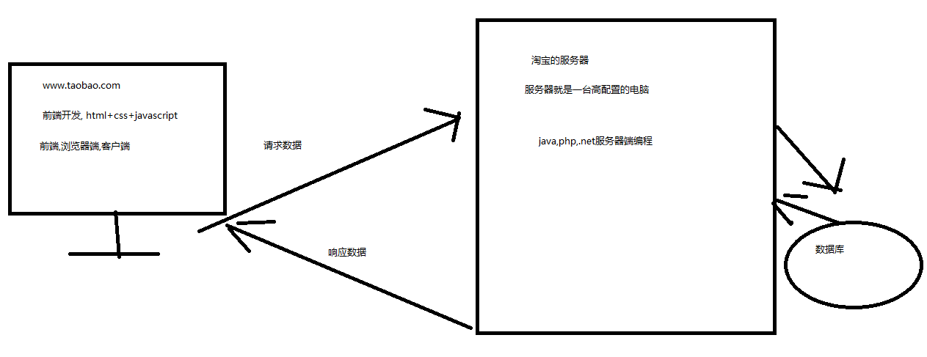

# 前端要掌握的技术?

html css javascript

# 网页的组成

html: 文本 按钮 输入框 图片 超链接 音频 视频..........

css: 对网页进行装饰

Js: 网页的动态效果

# 浏览器

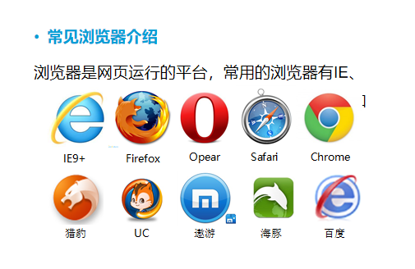

ie: trident内核

Firefox: 火狐 gecko内核

opear: webkit 内核

safari: webkit 内核

chrome: webkit内核一个分支blink内核

在学习和工作时,都用chrome

# Web标准

结构: html

表现: css

行为: javascript

是由w3c(万维网联盟组织)组织制定的

# 开发工具

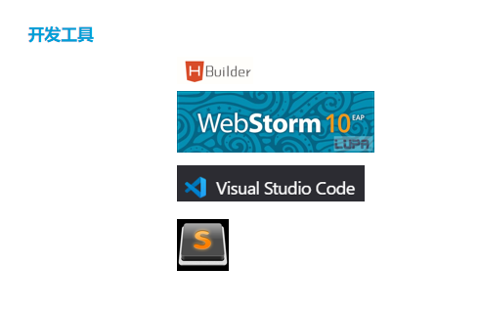\

## Hbuilder基本使用

## 创建项目

### 第一种方式

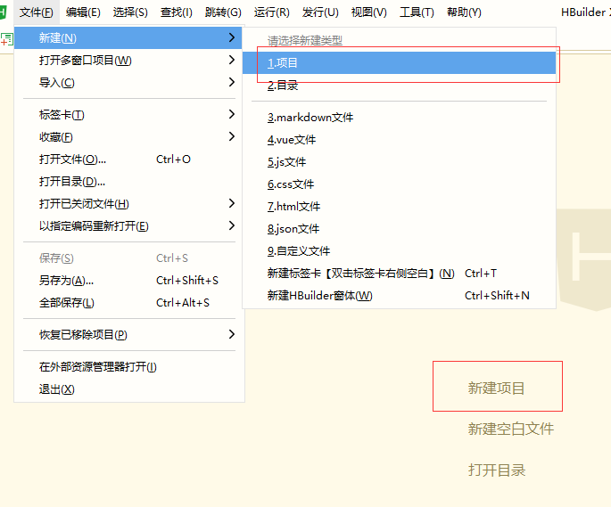

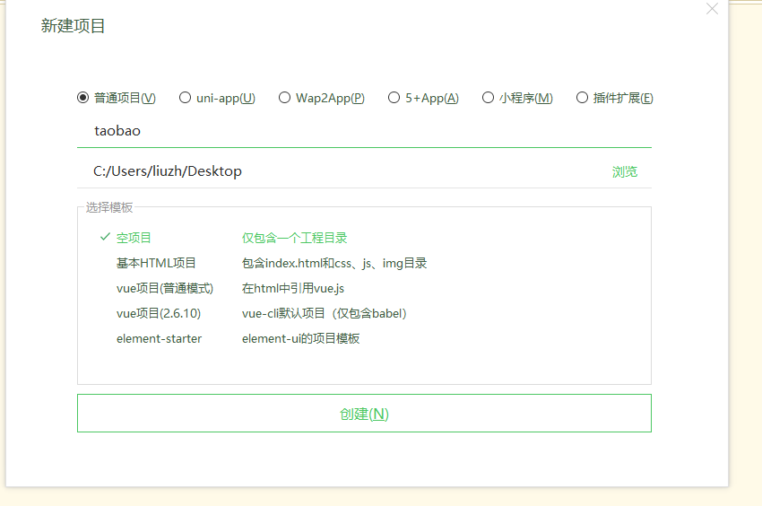

### 第二种方式

将项目文件夹直接拖拽到项目管理器中

### 第三种方式

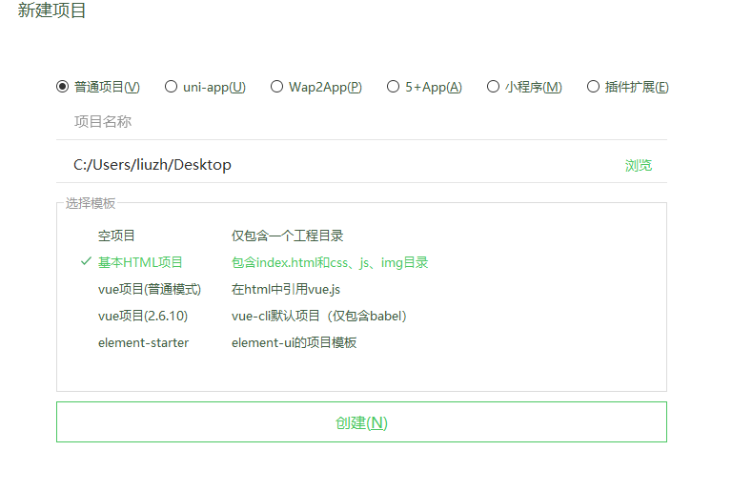

* 1. **移除项目**

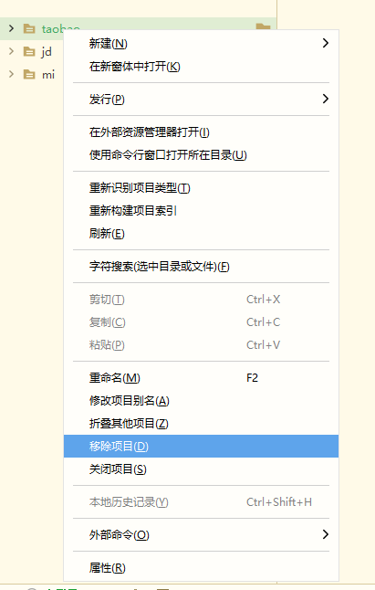

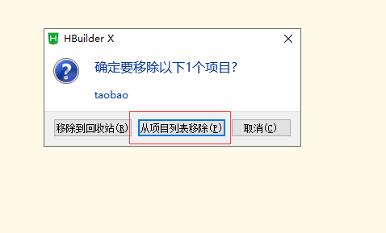

从项目管理器中移除,本地硬盘还是有的

# html简介

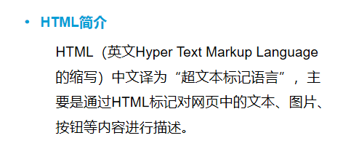

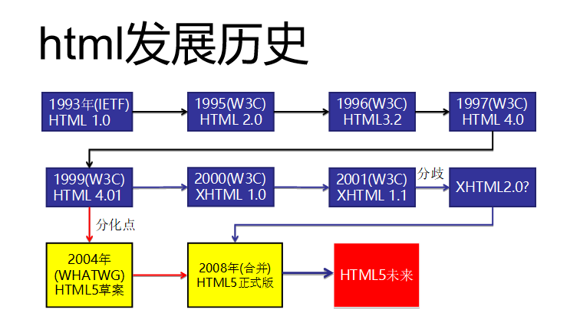

html5是一个新的html版本,新增了一些标签和功能,适用于高级浏览器

H5专业是一个泛指,指的就是移动端的意思

# html基本标签

<!DOCTYPE html> 文档类型的声明,让浏览器按照相应版本的html进行解析

html:网页的根标签,所有其它的标签都被包含

head:头部标签,关于网页的一些配置信息

<meta charset="utf-8">:字符集设置或者叫编码设置

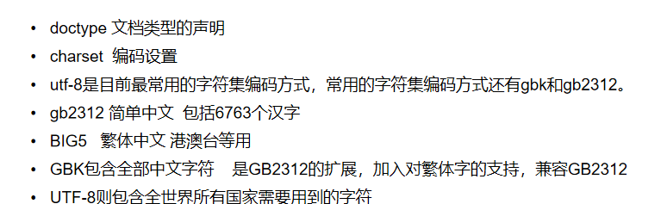



title:标题标签

body: 主体标签,所有在浏览器中显示的其他的内容和标签都被包含

# seo搜索引擎优化



让爬虫搜索到的关键词和描述信息

# 标签的类型

双标签: 有开始有闭合.例如: <html></html>

单标签(自结束标签). 例如: <meta>

# 标签的关系

嵌套关系: 包好关系,是祖先和后代之间的关系

并列关系: 同级关系,是兄弟之间的关系

# html常用标签

h1-h6: 标题标签

hr:水平线标签

p: 段落标签

br:换行标签

<!-- 注释信息 快捷键: ctrl+/ -->

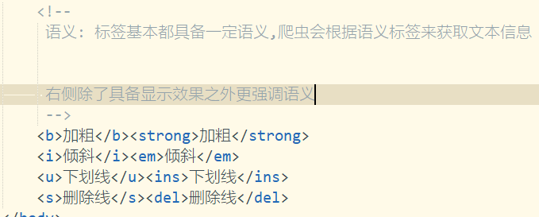

# 图片标签

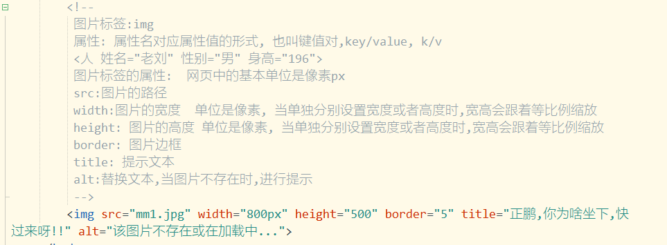

# 路径



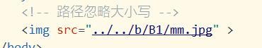

## 相对路径

### 同级相对路径



### 下一级相对路径

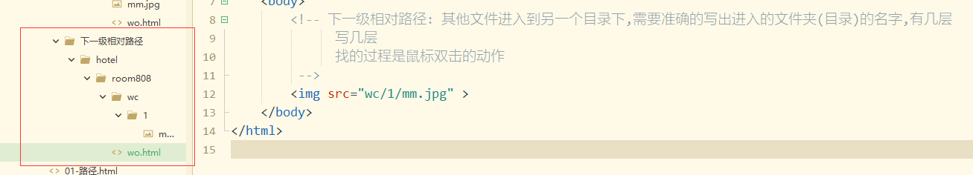

### 上一级相对路径

## 绝对路径

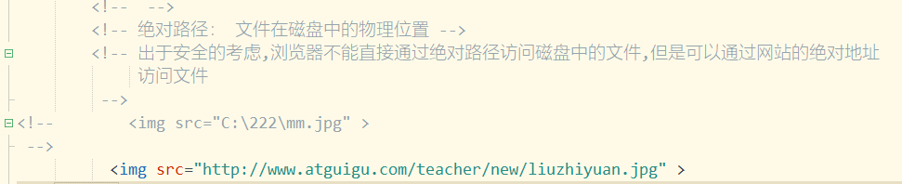

# 超链接

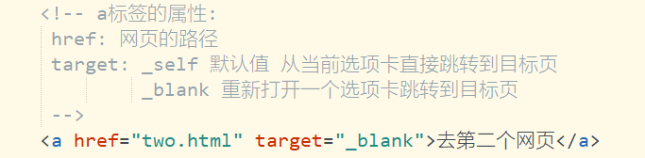

## 空链接

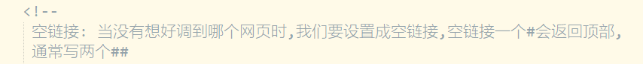

## 锚点链接

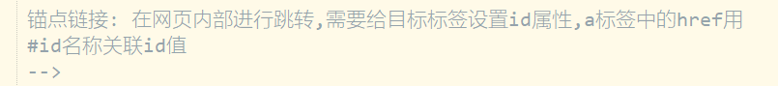

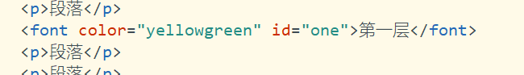



# 插入图和背景图的区别

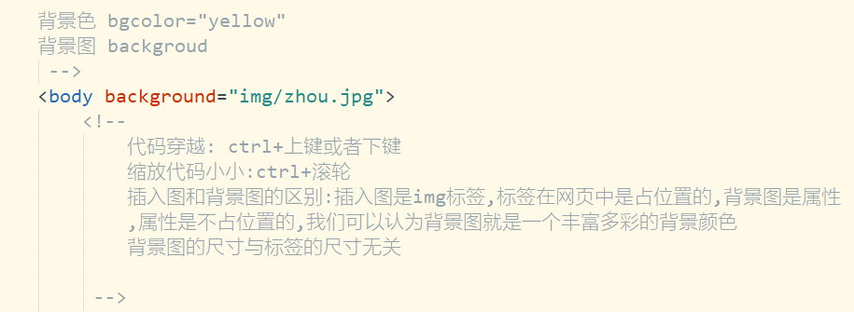

# 列表

## 无序列表

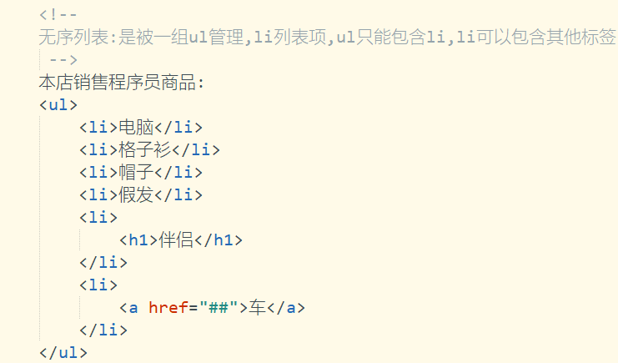

## 有序列表

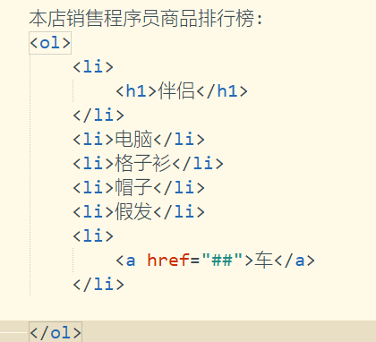

## 自定义列表

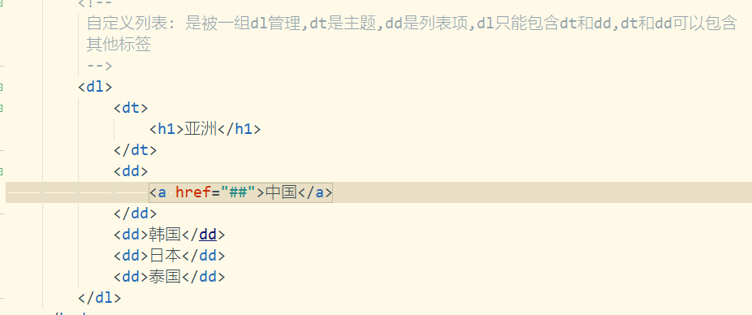

# 表格

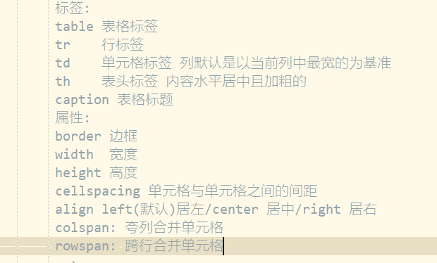

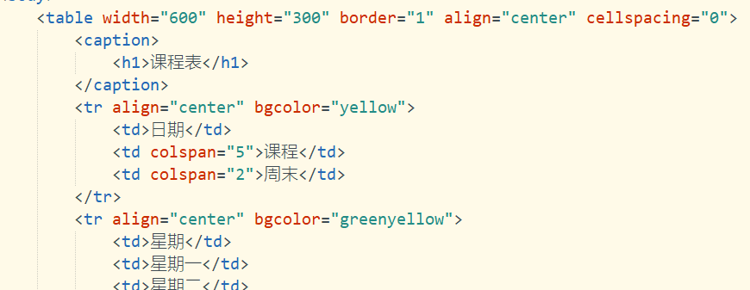

# 表单

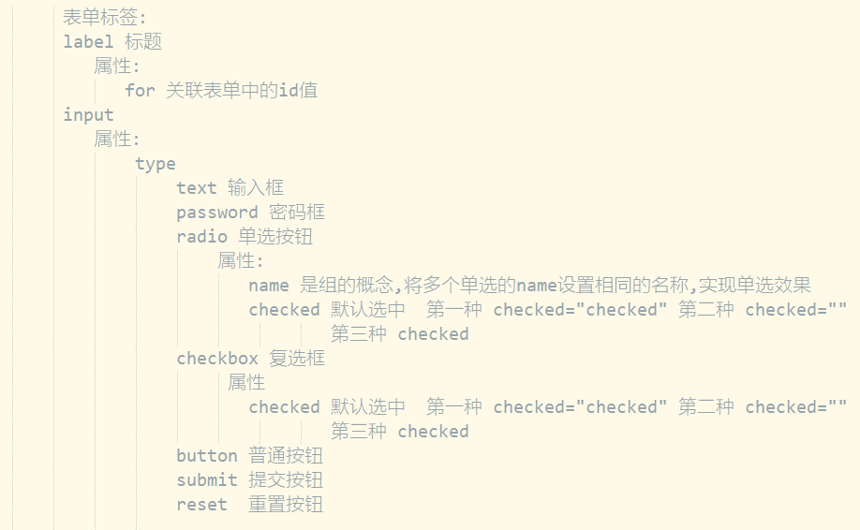

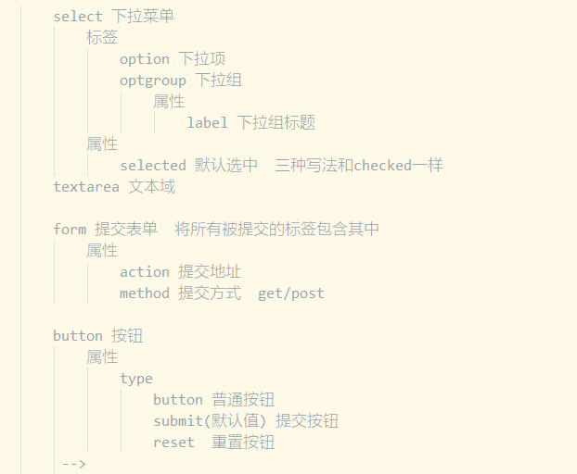

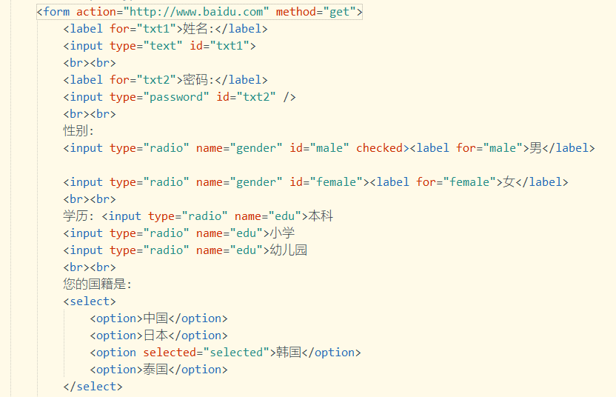

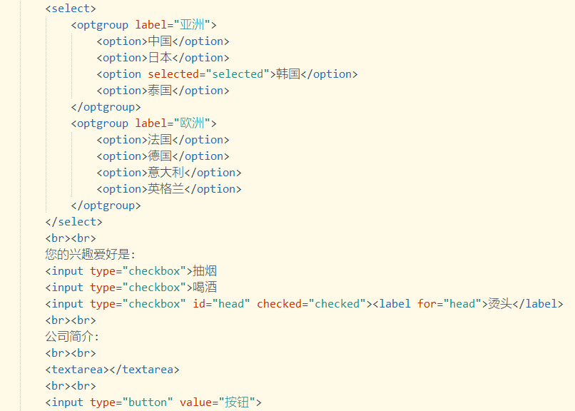

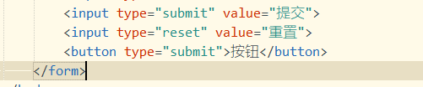

# 特殊字符

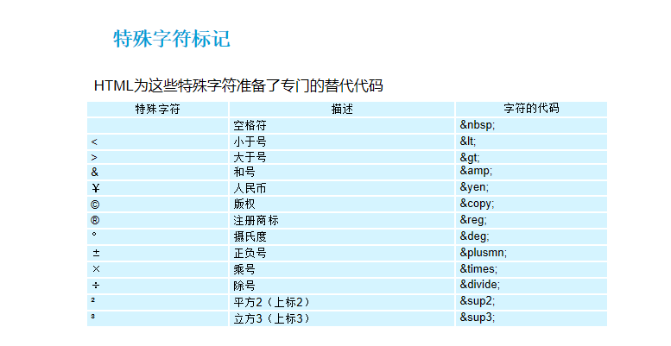

# Chrome调试

## 调试css

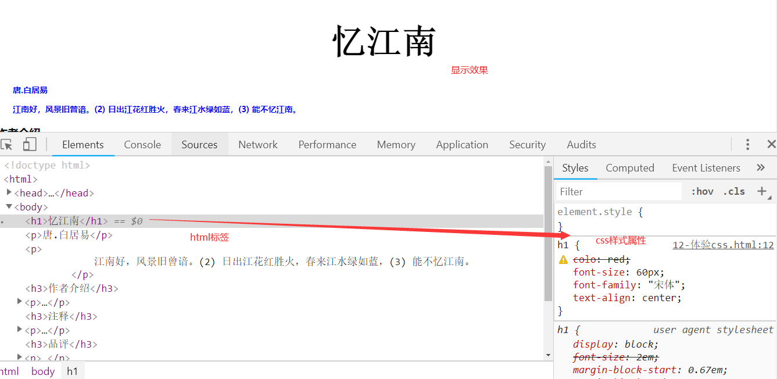

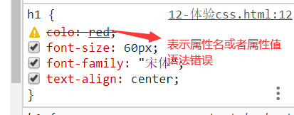

# 常用文本属性

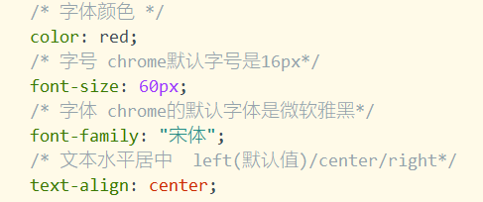

字体可以设置多个,用逗号隔开,按照顺序依次识别,如果全不识别,用系统的

默认字体

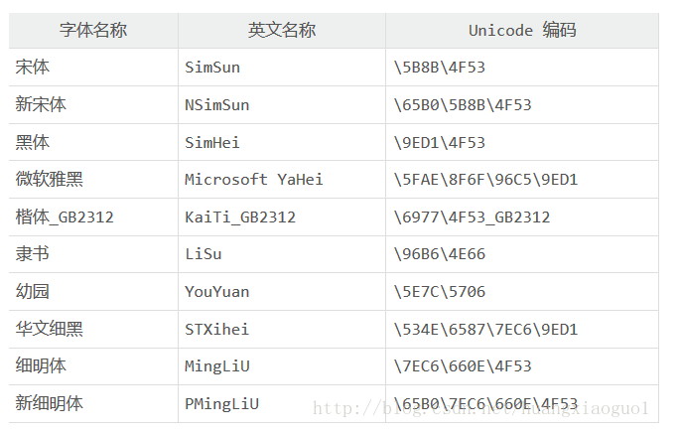

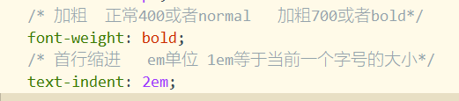

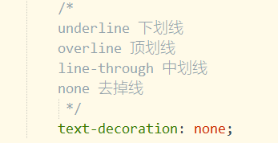

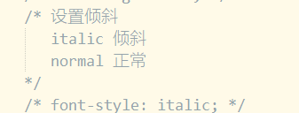

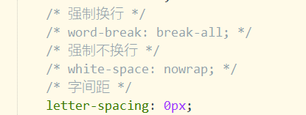

# 设置颜色的几种方式

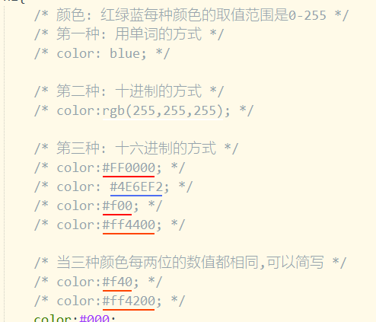

## 进制

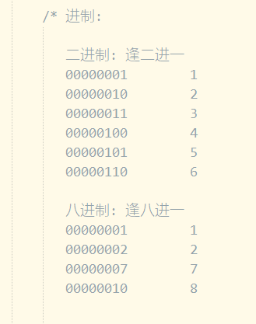

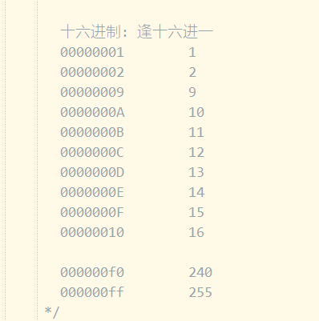

# 盒子基本三属性

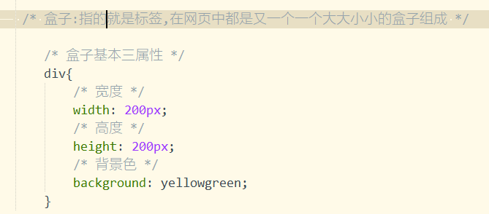

# 显示模式

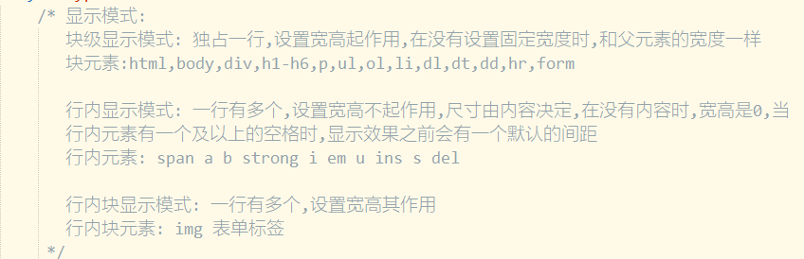

# 选择器

## 标签选择器



## 类选择器

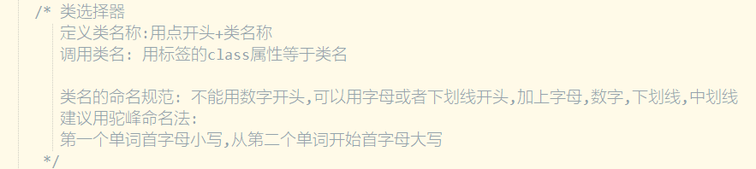

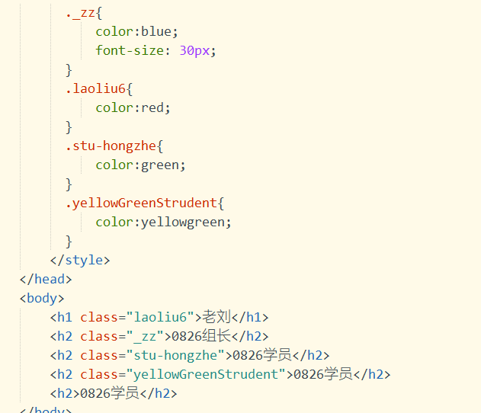

## 多类名调用

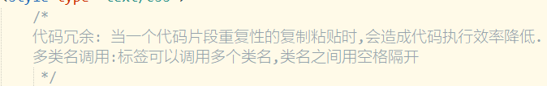



## 后代选择器

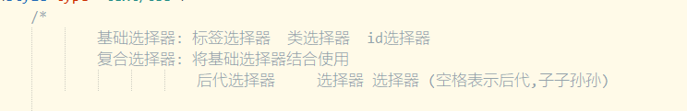

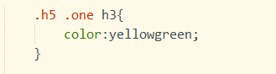

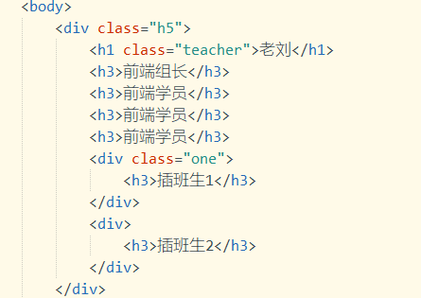

## 并集选择器

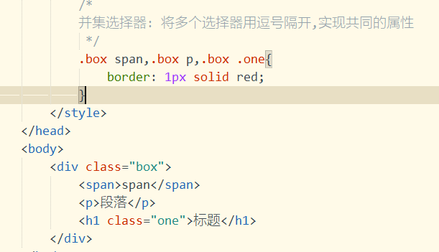

## 一级后代选择器

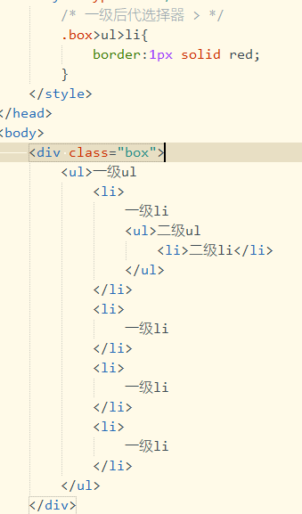

## 交集选择器

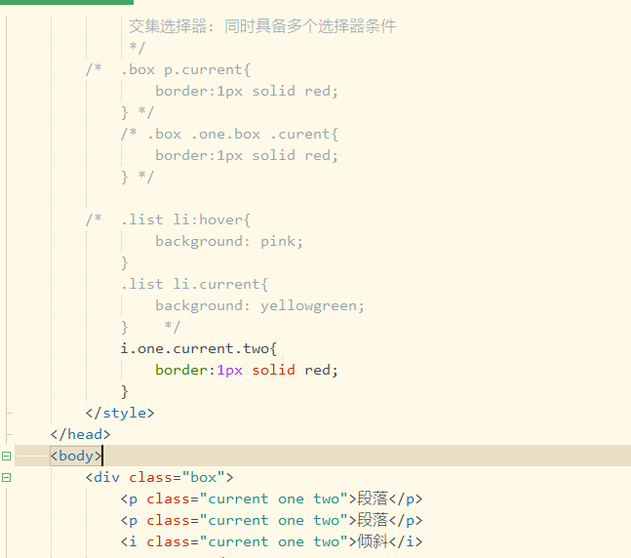

# Css三种书写位置

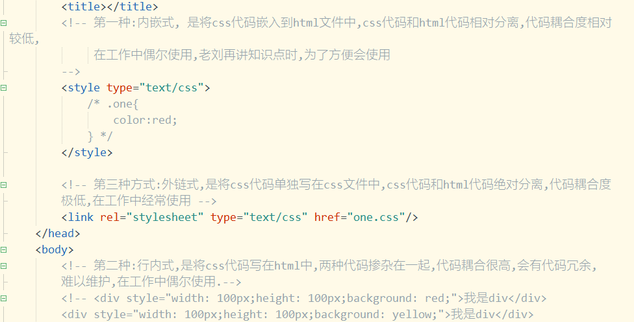

# Css层叠性

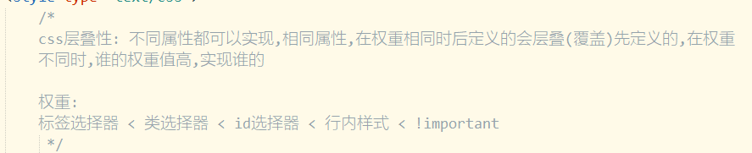

# 块元素的默认宽度

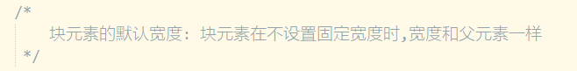

更新:

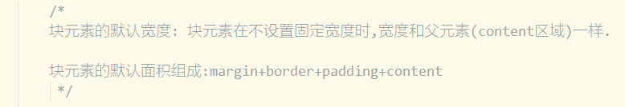

# Css继承性

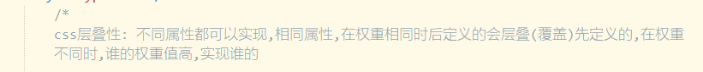

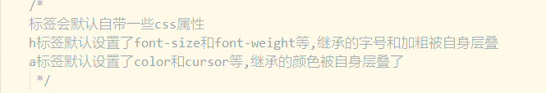

# 权重

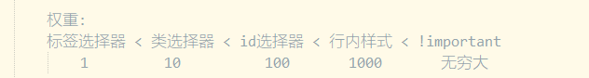

# 状态伪类

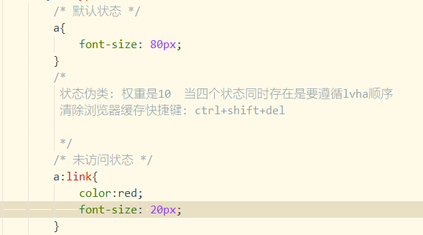

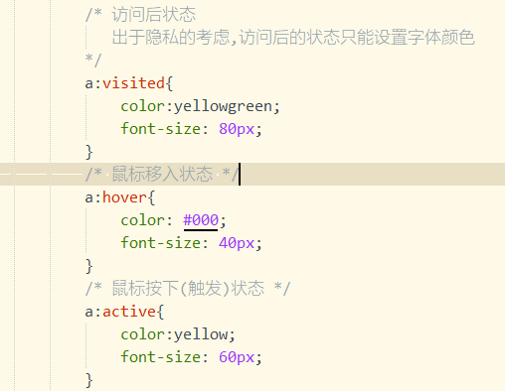

# 行高

## 文本垂直居中

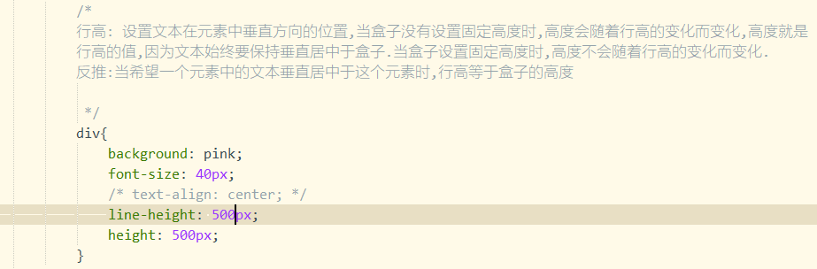

## 行间距

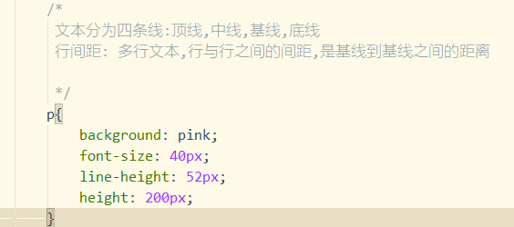



# 复合属性之font

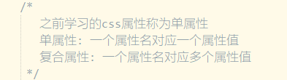

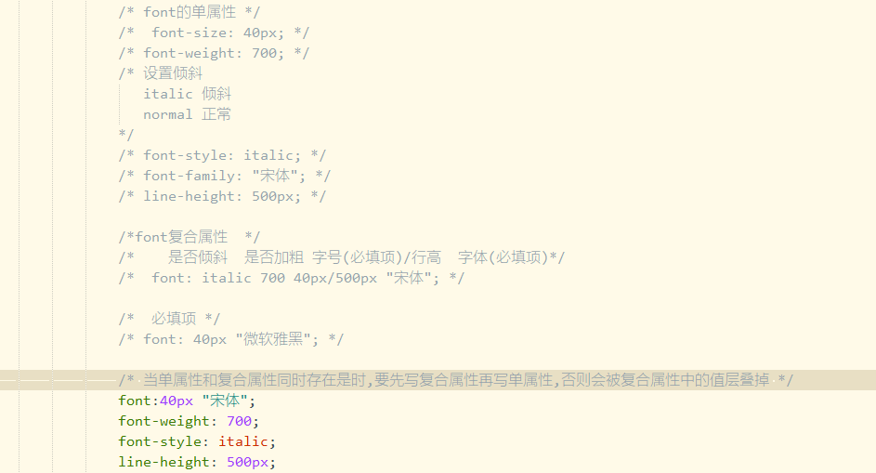

# 复合属性之border

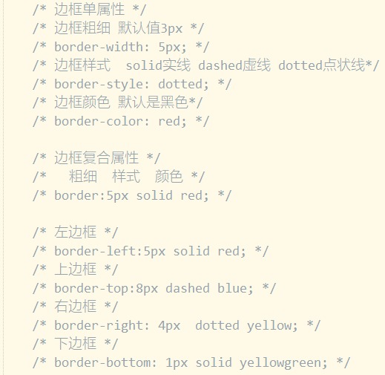



# 复合属性之background

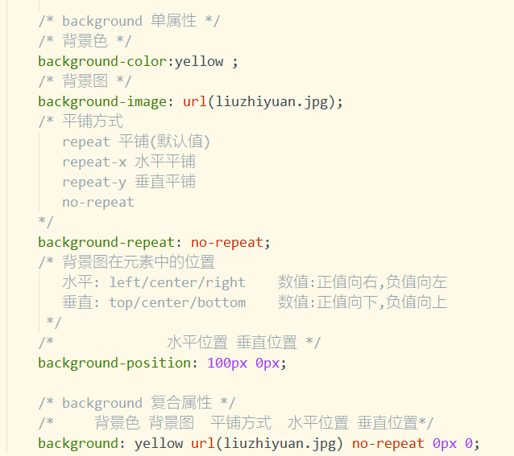

# ps基本使用

## 标尺

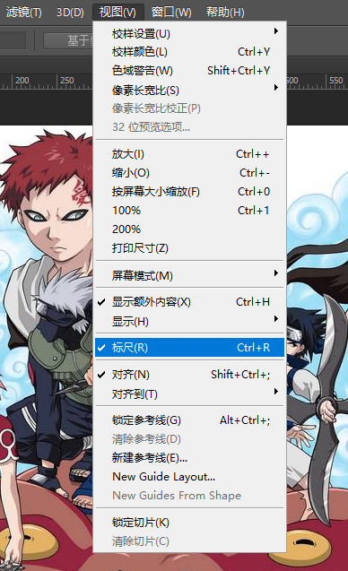

在标尺处右键选择像素单位

## 图片的缩放

Alt+鼠标滚轮或者ctrl+加号或者减号

## 切图

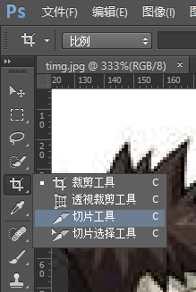

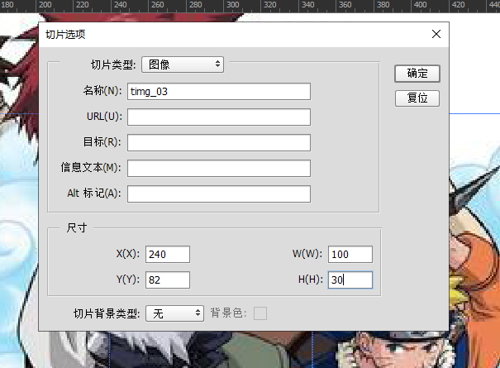

Ctrl单击切片是切换切片

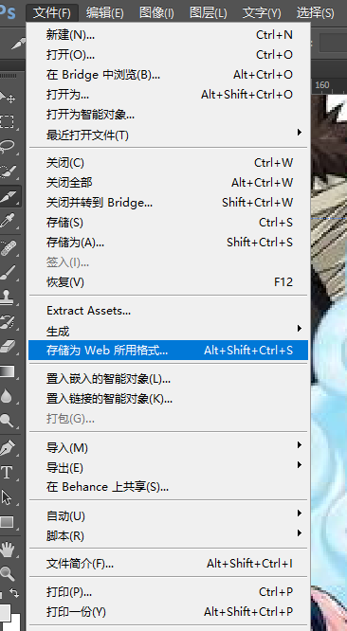

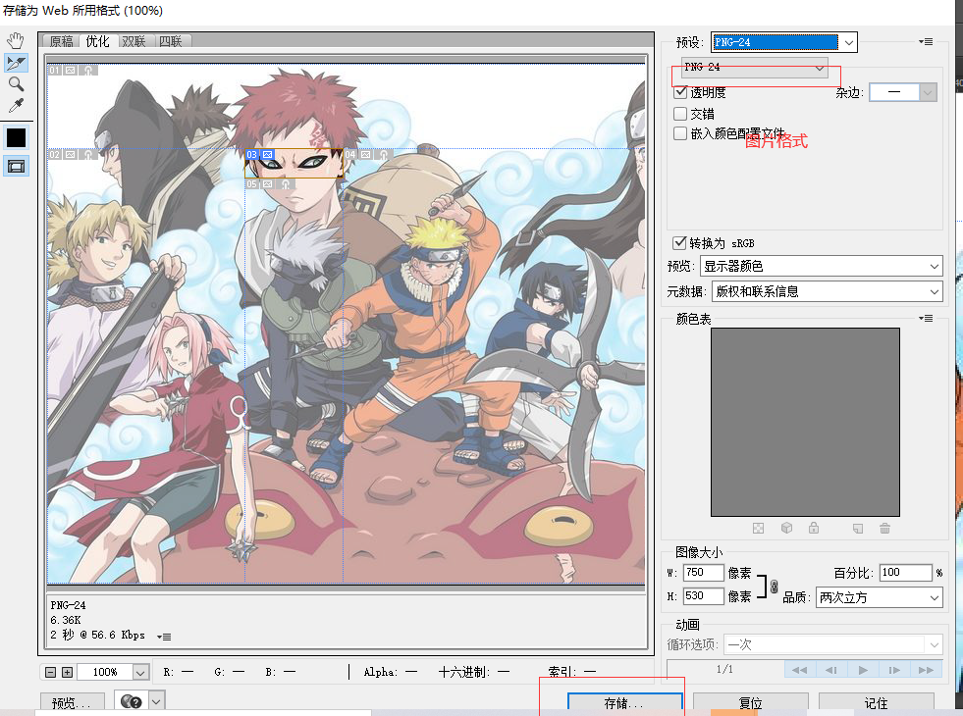

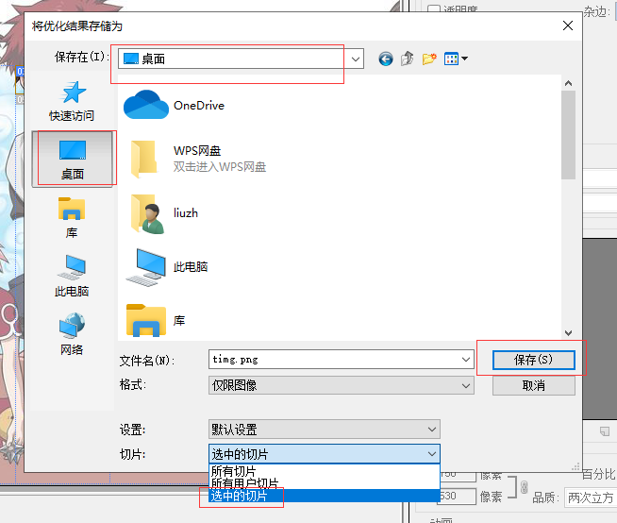

## 选择psd格式中的图层

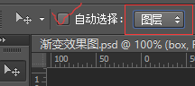

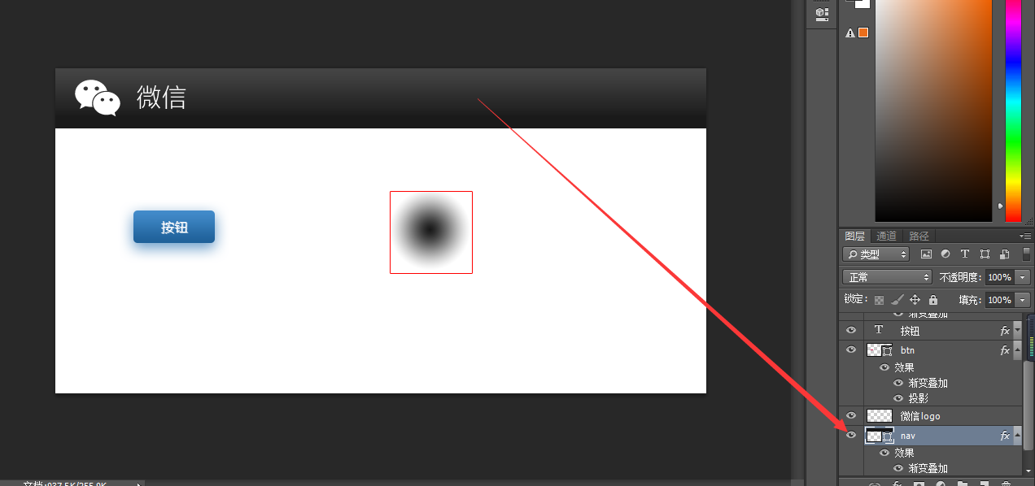

## 42.7. 从ps中获取css代码

此功能必须是ps cc 2014及以上

在当前图层处右键选择复制css

## 42.8. 获取字号和字体

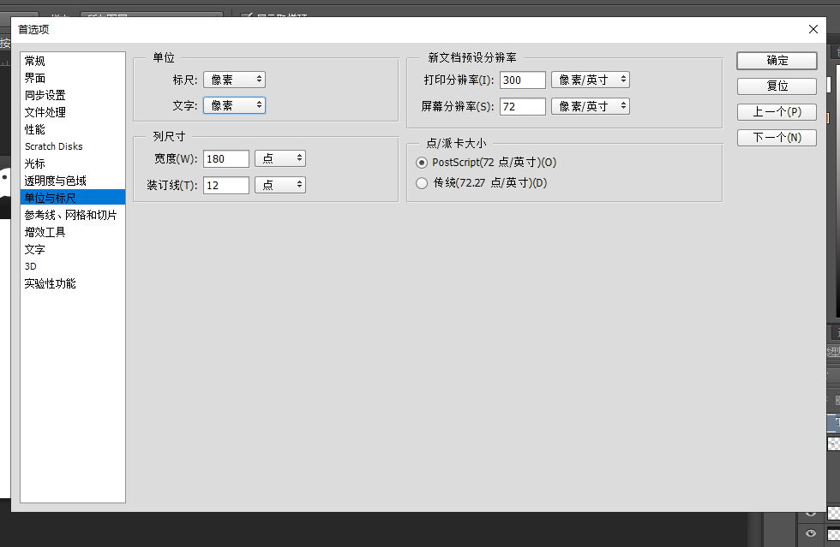

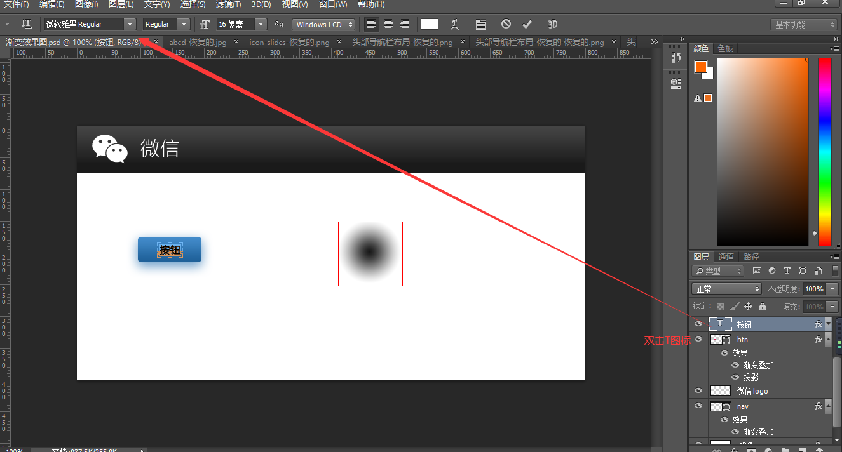

## 42.9. 查看psd的标尺尺寸

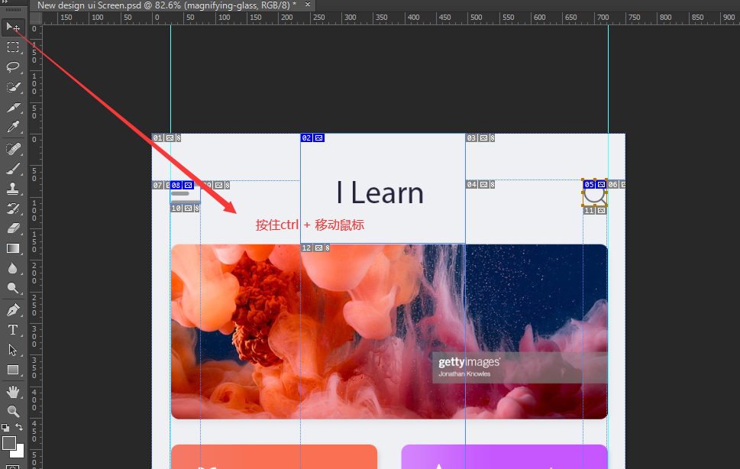

## 42.10. 切psd的图片

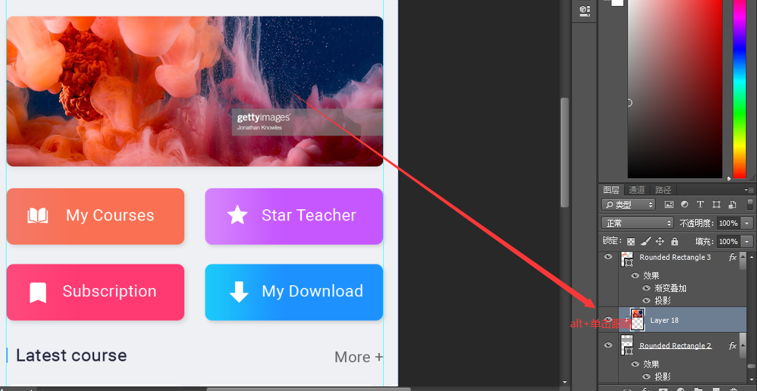

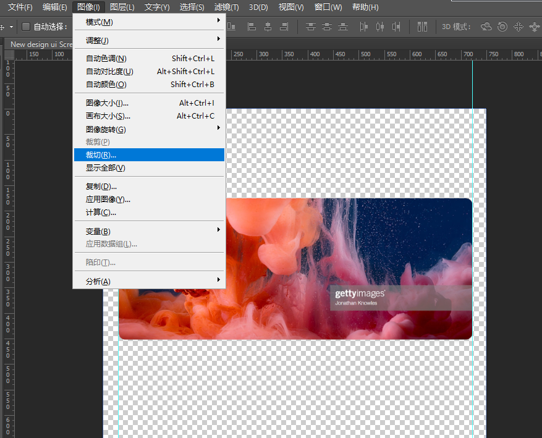

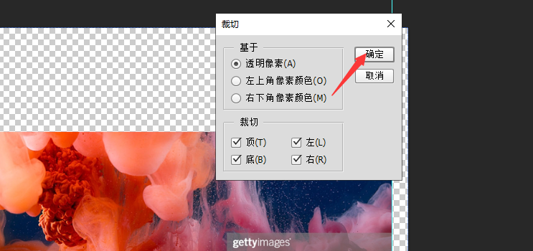

# 盒子模型

## 内边距padding

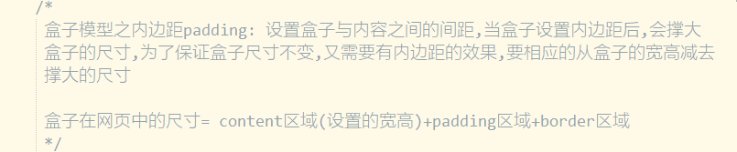

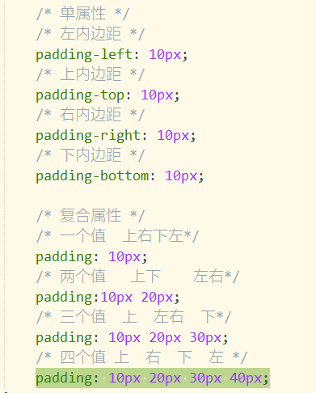

## padding减宽度的场景

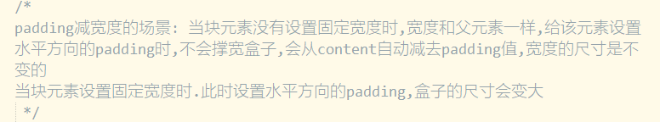

## 外边距margin

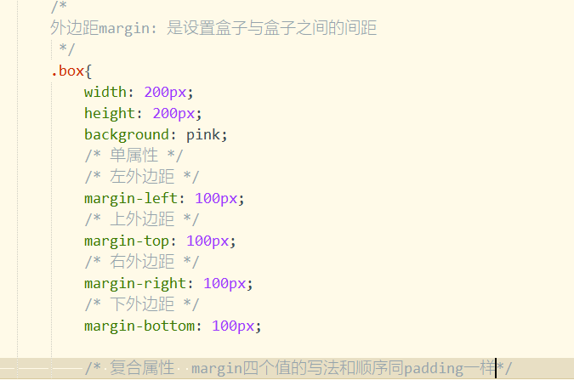

## 外边距合并

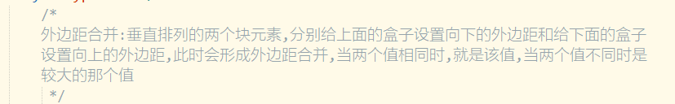

## 外边距塌陷

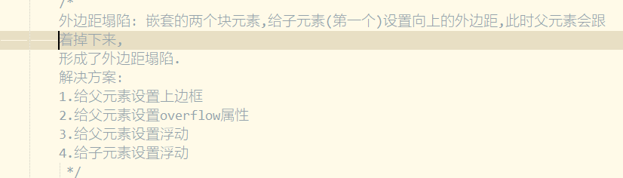

## 43.6. 块元素水平居中

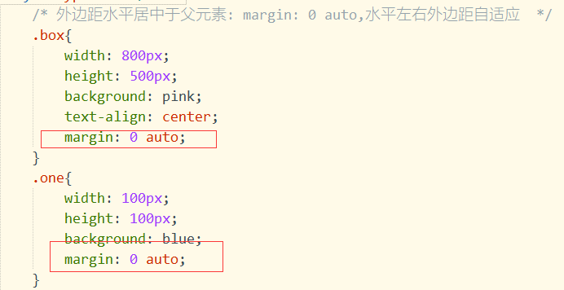

# overflow属性

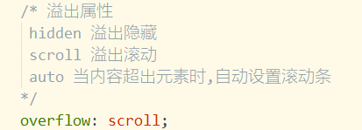

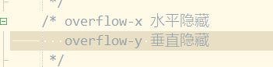

# 清除标签默认样式(css初始化)

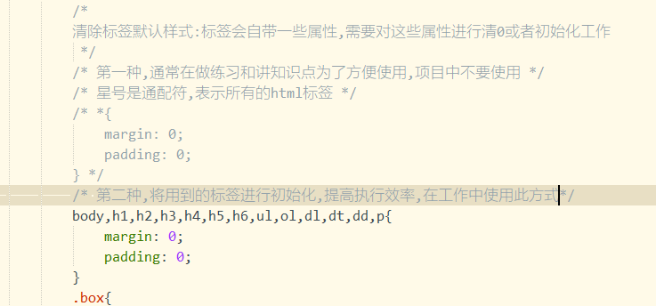

# Img底部留白

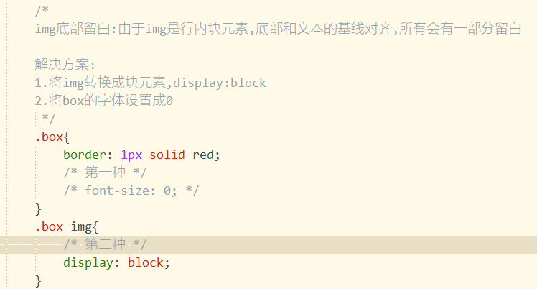

# 浮动

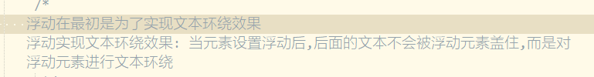

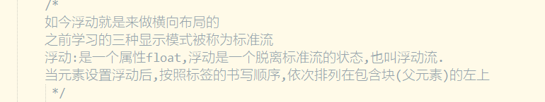







## 行内块和行内元素横向布局问题

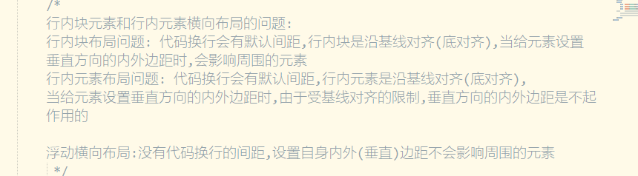

## 浮动造成的影响

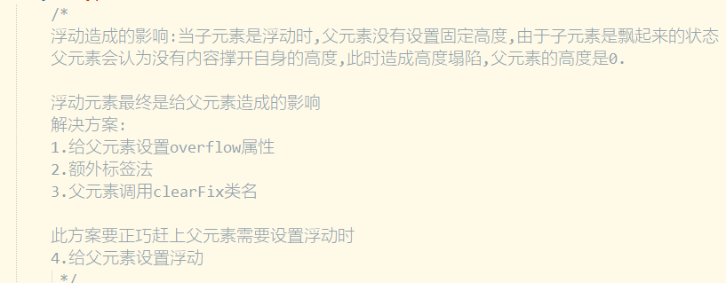

## 左浮动和右浮动

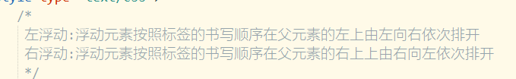

## 浮动布局中的问题

当子元素设置浮动后,高度超出父元素时,会影响到下面父元素中的浮动元素

# qq快捷键



ctrl+alt+a，长按右键任意截图

# 网页的版心

在pc端,由于分辨率和屏幕较大,通常网页的版心是一个固定宽度且水平居中的,

通常在1100-1300之间

通栏盒子通常是一个无固定宽度的盒子

# 定位



## 相对定位

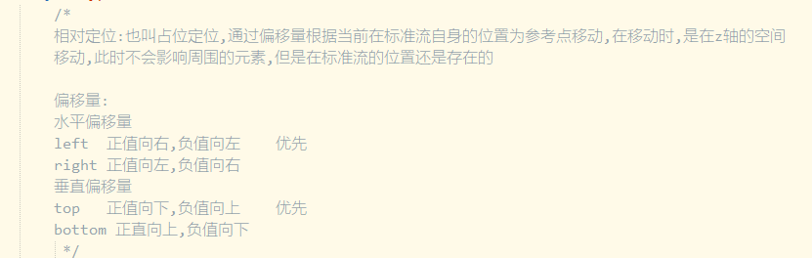

## 绝对定位

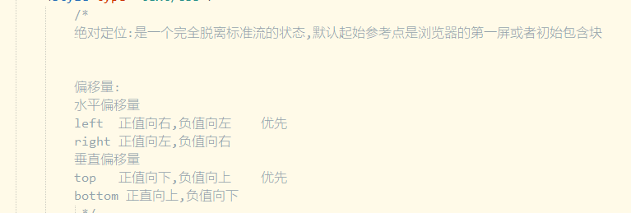

## 相对定位和绝对定位结合使用

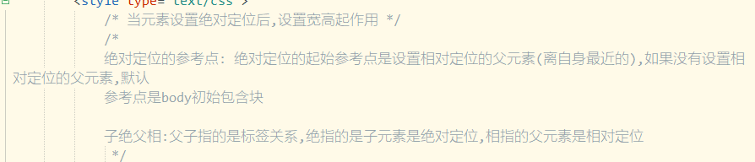

更新:

绝对定位的参考点: 绝对定位的起始参考点是设置定位属性的父元素(离自身最近的),如果没有设置相对定位的父元素,默认

参考点是body初始包含块

## 定位的层级

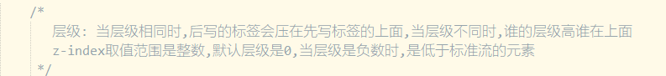

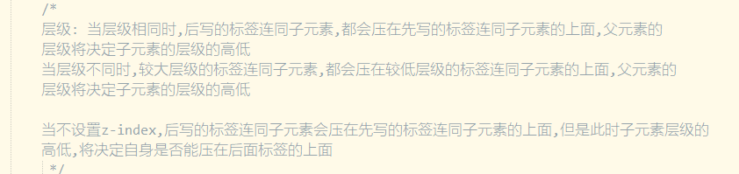

## 定位的水平垂直居中

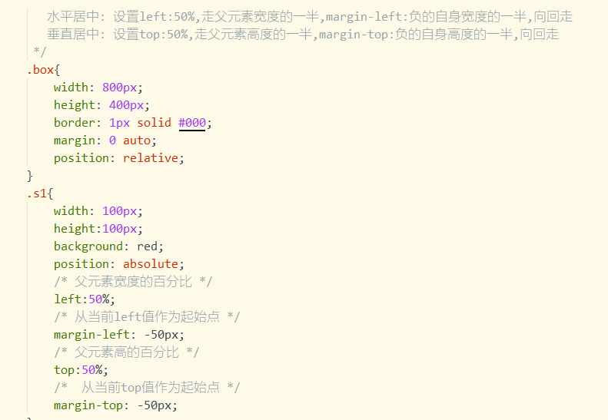

## 固定定位

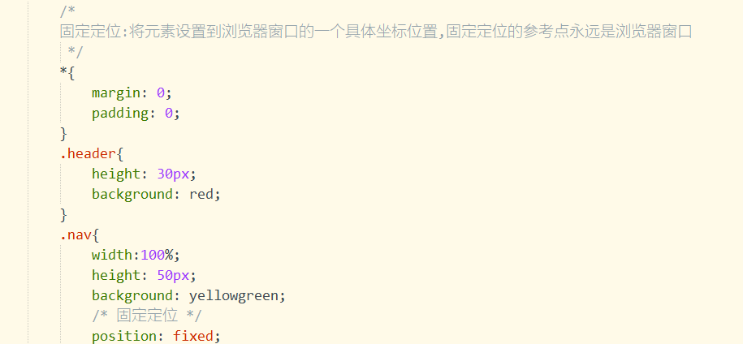

## 京东定位下拉菜单

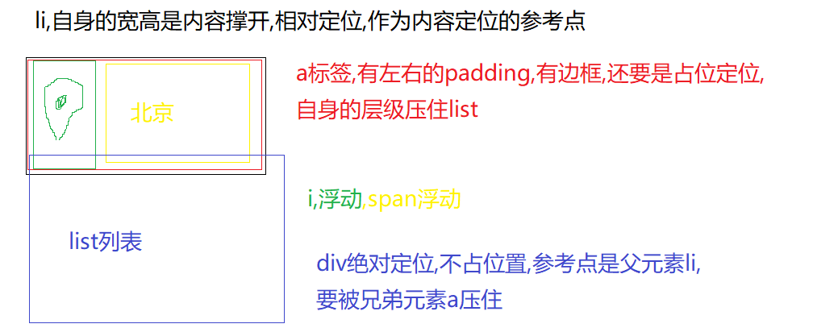

# 占位隐藏和不占位隐藏

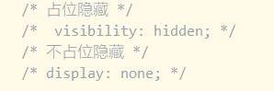

# 渐进增强和优雅降级

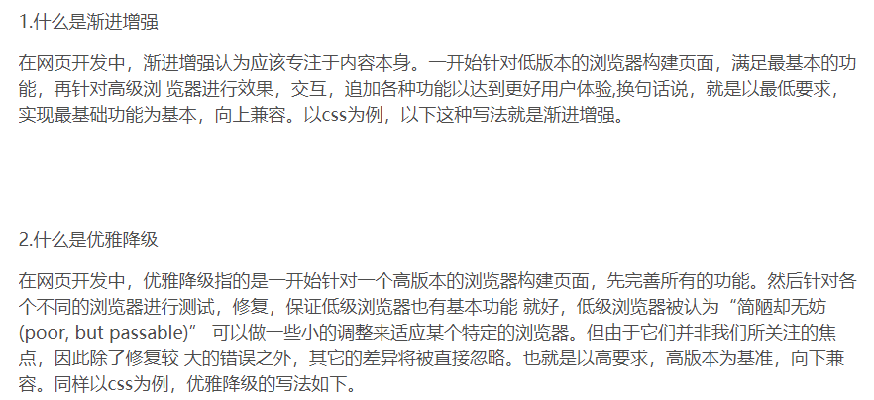

# Css精灵

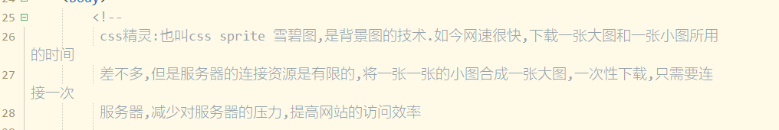

## 制作精灵图

### Ps制作

自定义画布,把图片拖进来

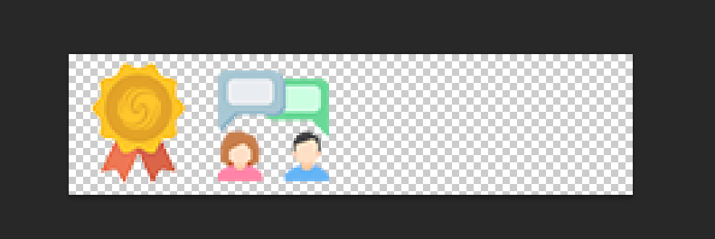

### 用在线转换工具

<http://alloyteam.github.io/gopng/> 腾讯全端开发团队

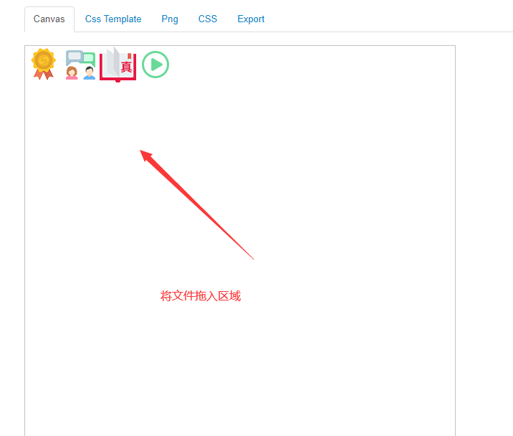

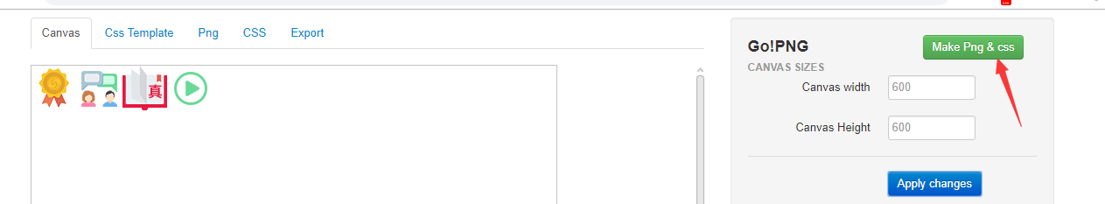

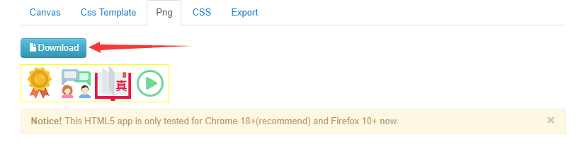

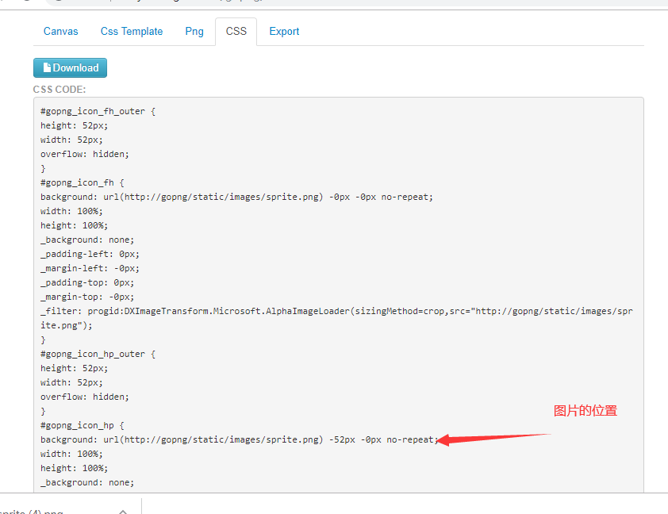

# 图标字体

<https://www.iconfont.cn/> 阿里巴巴矢量字体库下载

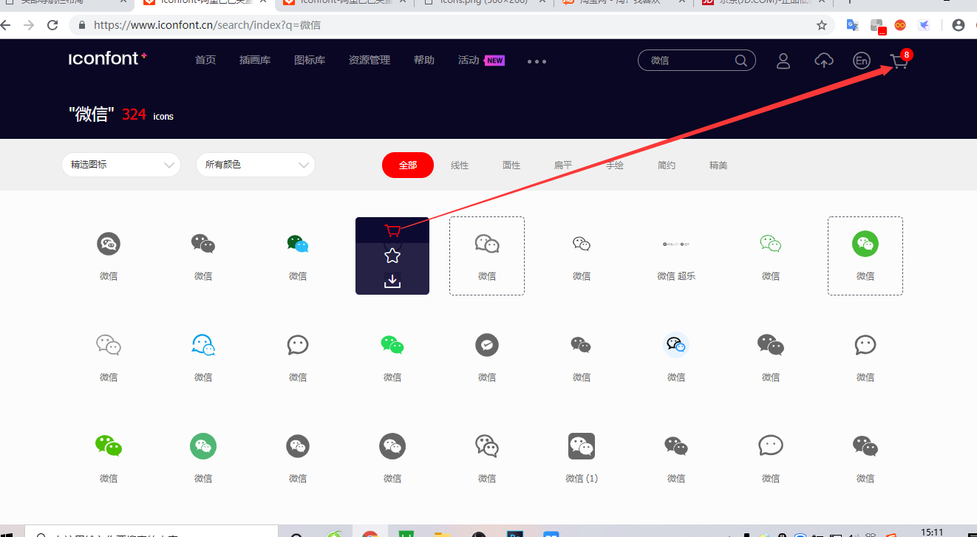

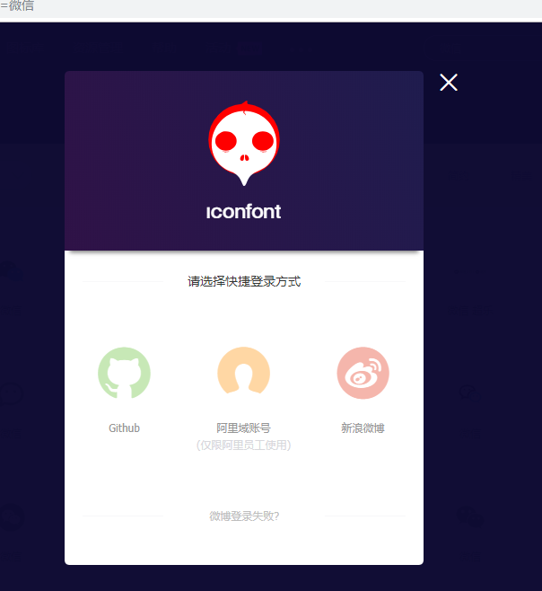

## 淘宝头部右侧标签结构

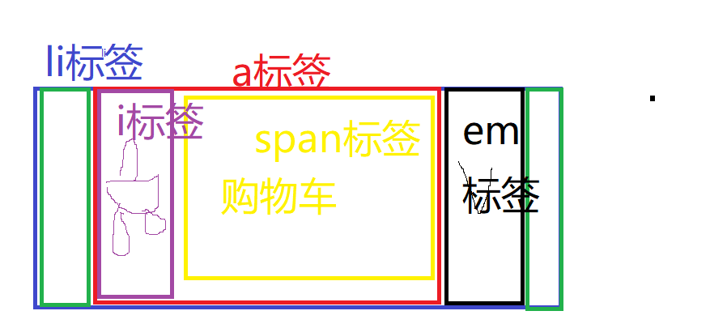

## fontawesome图标字体

<http://www.fontawesome.com.cn/>

# Ico图标

<!-- ico是一种图片格式,通常用在浏览器的选项卡中 -->

<http://www.bitbug.net/>

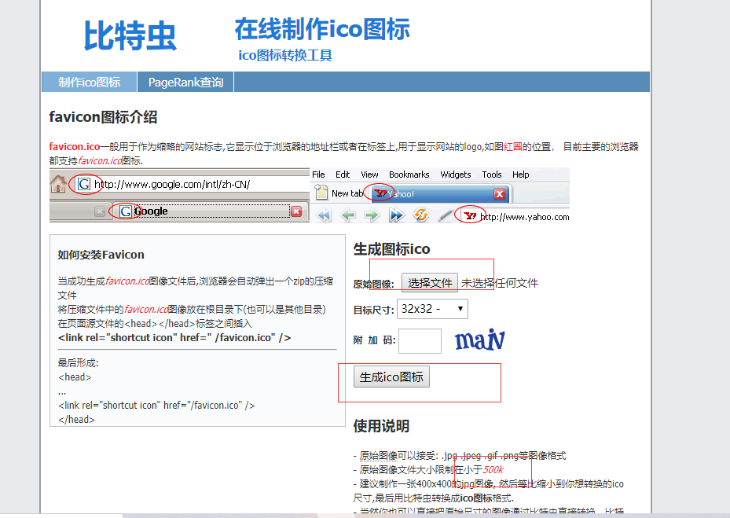

# H5简介

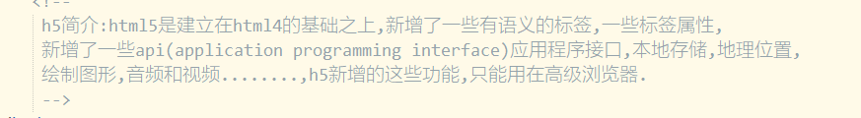

# h5新增语义标签

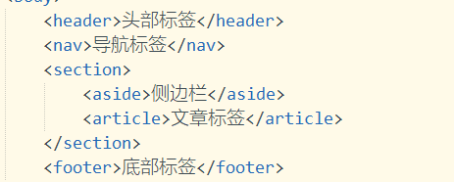

# h5新增表单类型

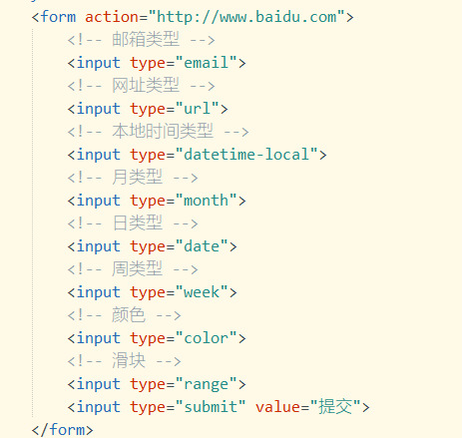

# 音频标签

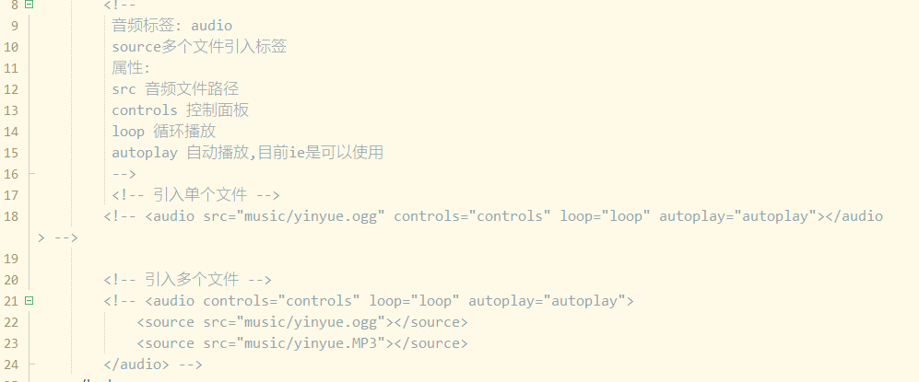

# 视频标签

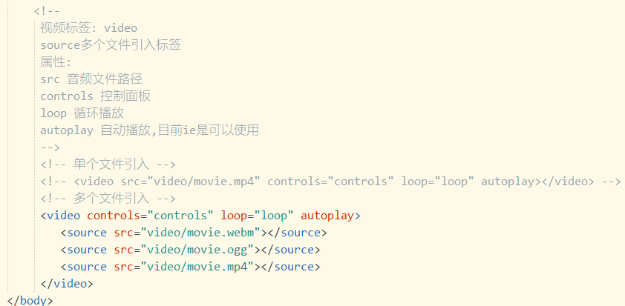

# 关系选择器

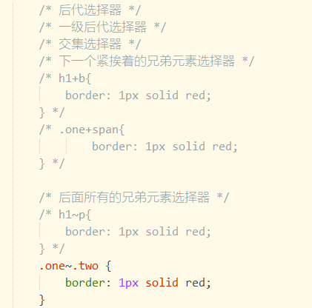

# 属性选择器

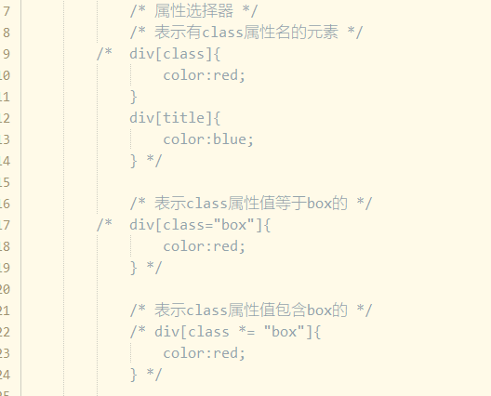

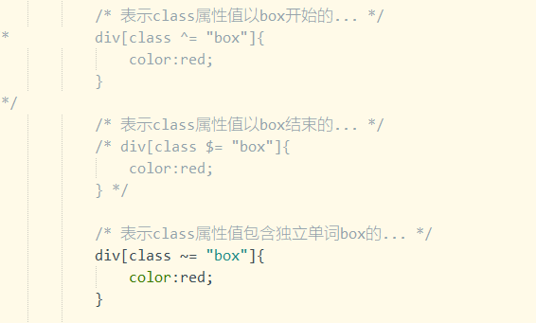

# 伪类选择器

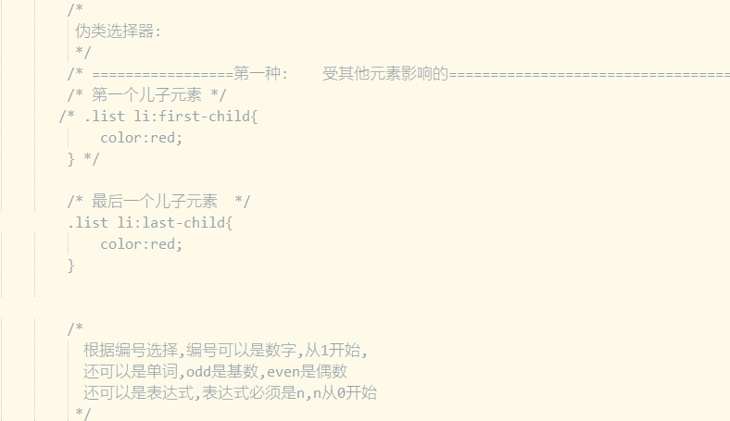

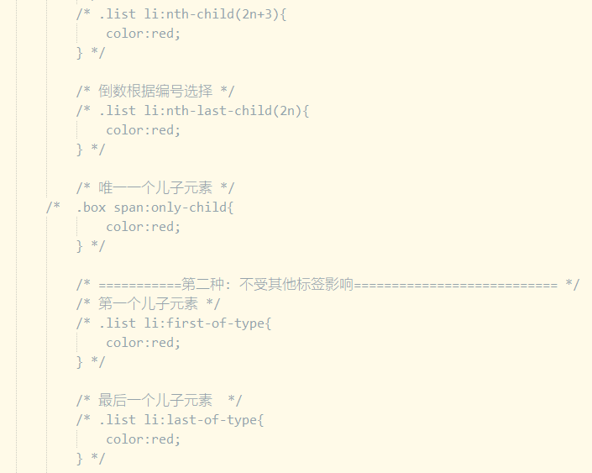

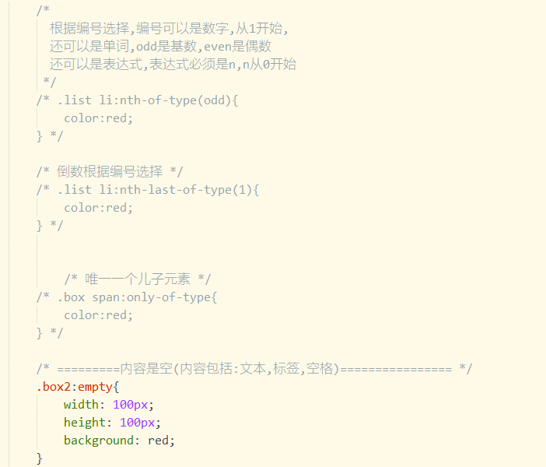

# 状态选择器

## focus伪类

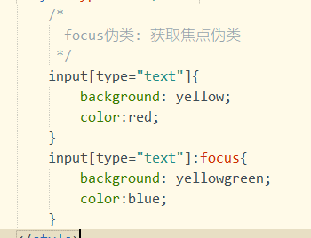

## checked伪类

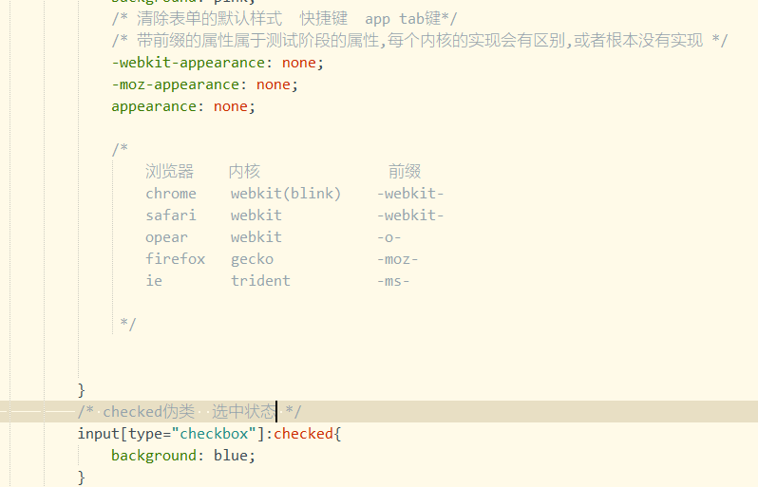

## target伪类

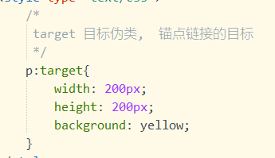

# 圆角属性

## 边框模拟三角形

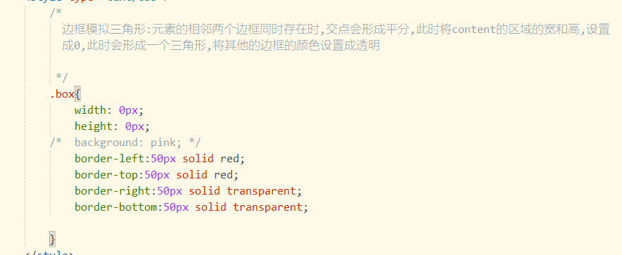

## 圆角属性

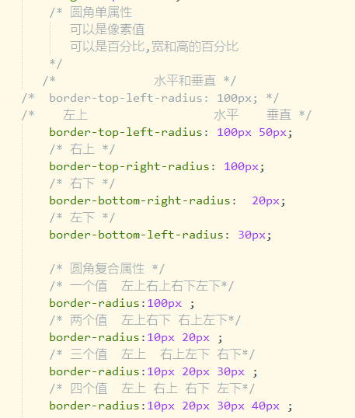

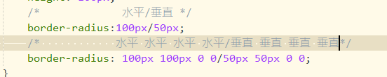

# 伪元素

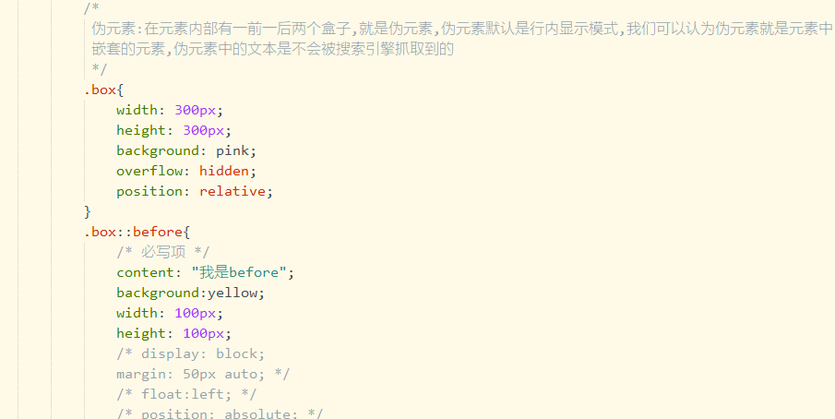

# 标准盒子模型和怪异盒子模型

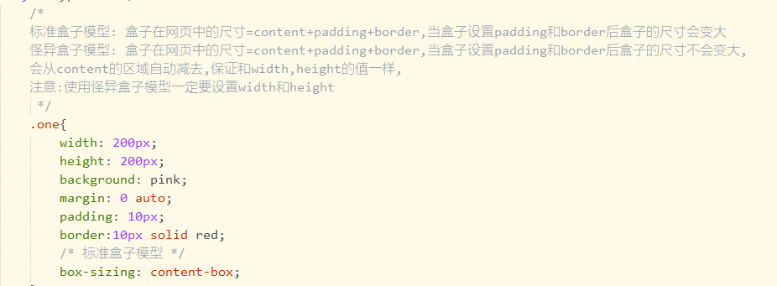

# 文字阴影

## 文字阴影属性

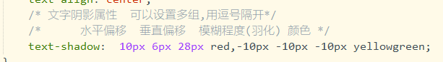

## 文字边框

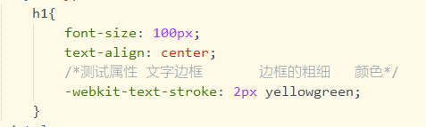

## 文字裁剪属性

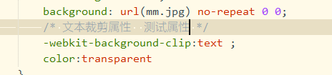

# 盒子阴影

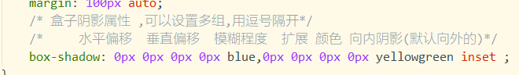

# 背景属性

## 背景裁剪属性

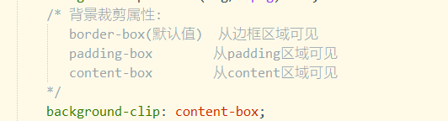

## 背景起始位置

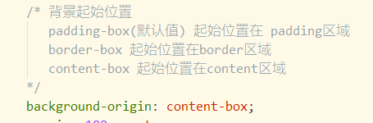

## 背景缩放属性

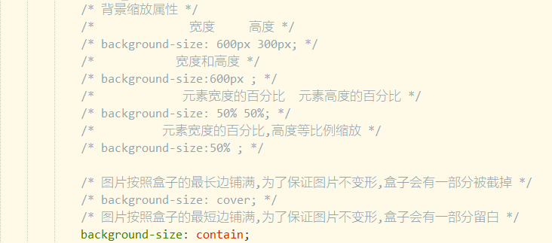

## 滚动背景和固定背景图

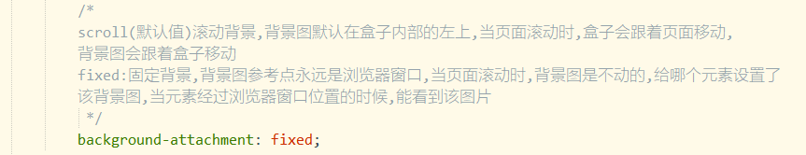

## 多重背景图



## 过滤器

### 模糊效果

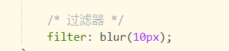

## 黑白网页



# 渐变

## 线性渐变

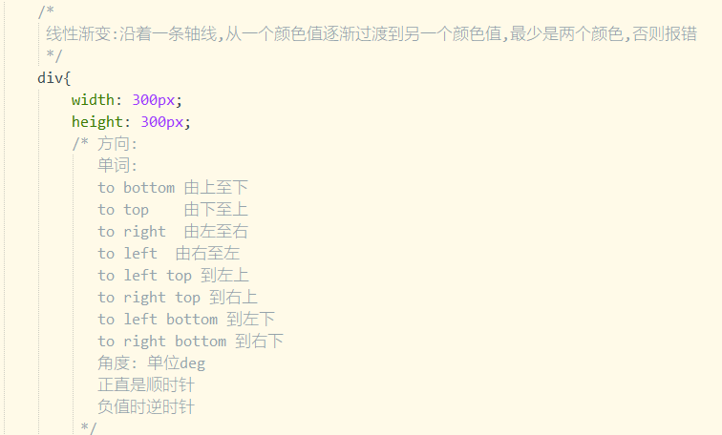

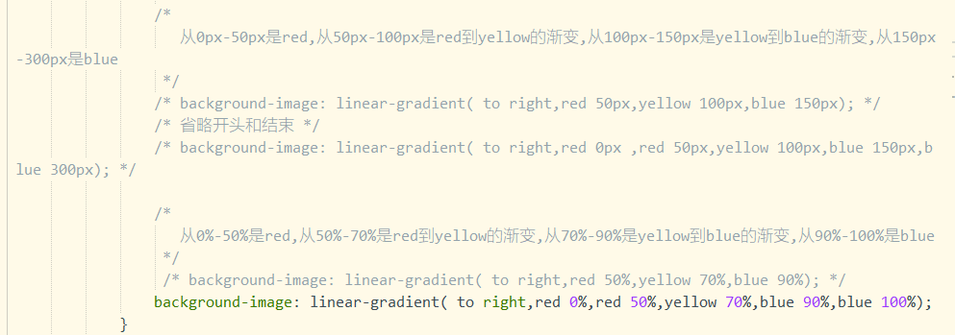

## 重复线性渐变

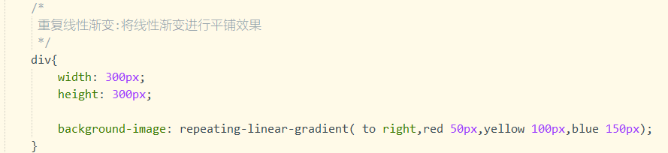

## 径向渐变

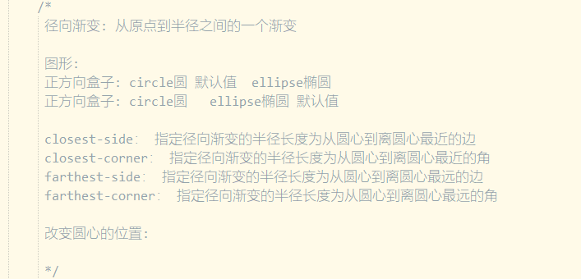

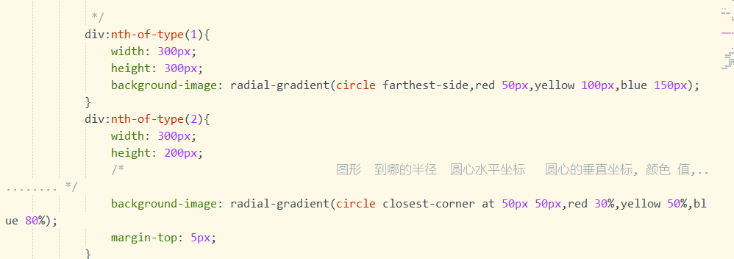

## 重复径向渐变

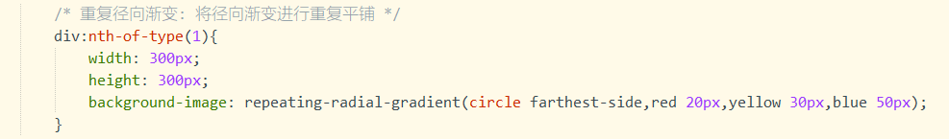

# 过渡

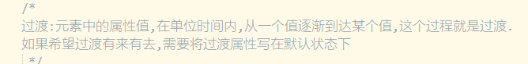

## 过渡单属性

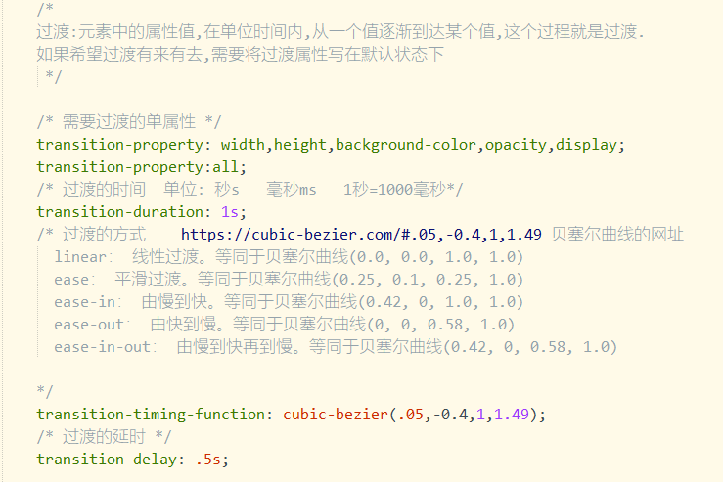



## 过渡复合属性

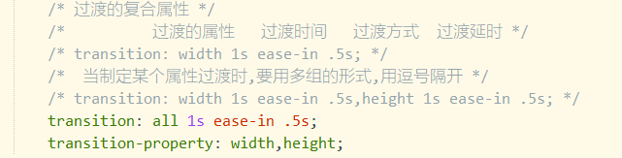

# 2d转换

## 位移

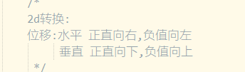

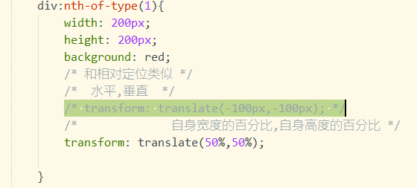

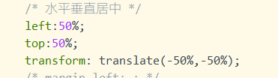

## 旋转

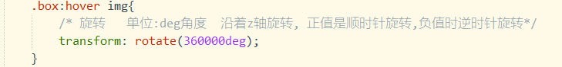

## 旋转轴

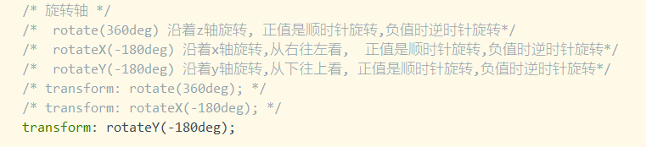

## 旋转中心点设置

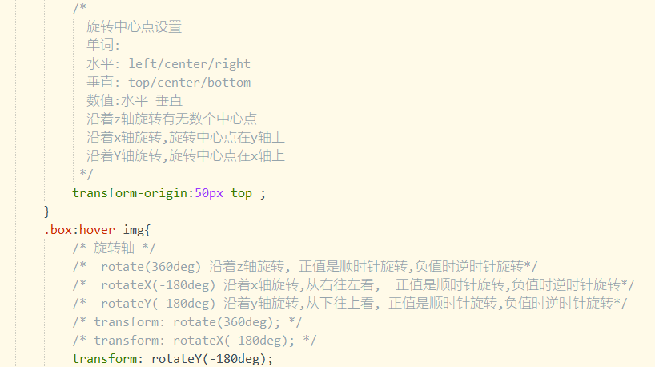

## 当旋转和位移同时存在时的问题



# 动画

## 动画属性

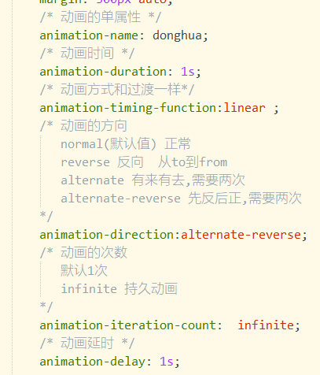

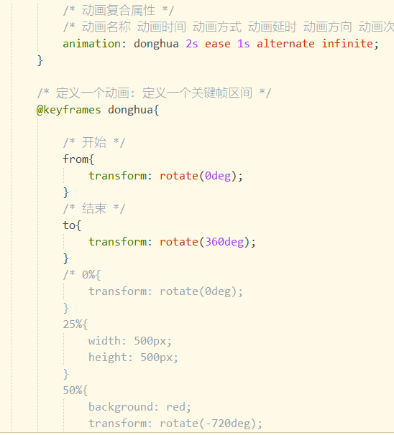

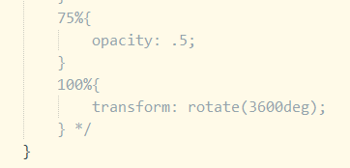

# 响应式简介

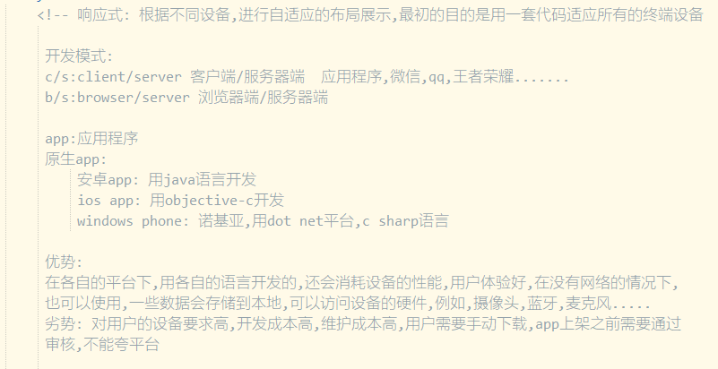

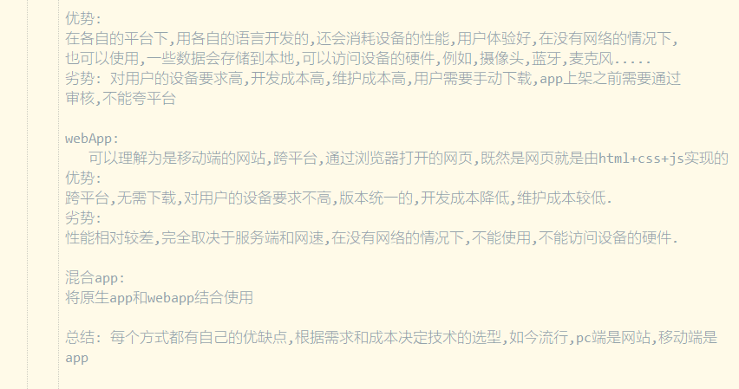

# 媒体查询语句

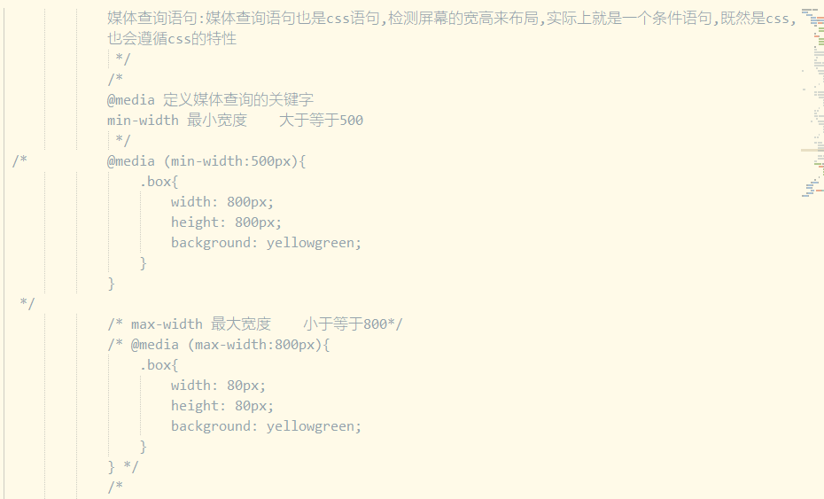

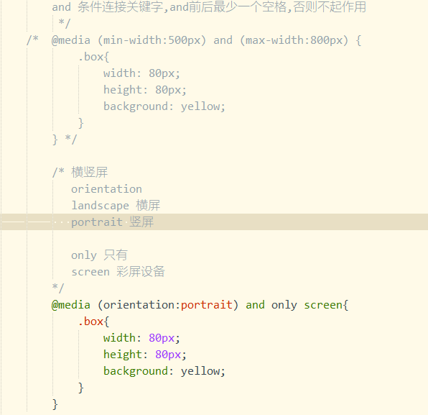

# 弹性布局

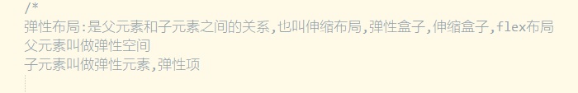

## 弹性空间

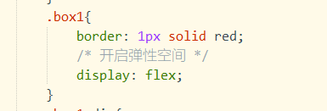

## 弹性布局设置主轴的方向

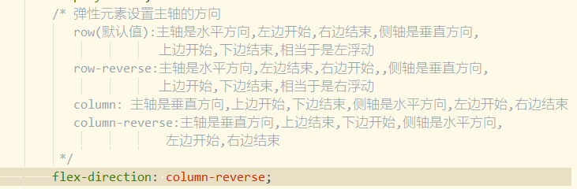

## 弹性元素在主轴上的位置分布

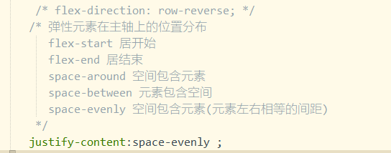

## 弹性元素是否换行

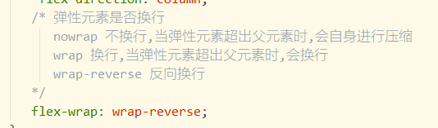

## 弹性元素在侧轴的位置分布(当前行)

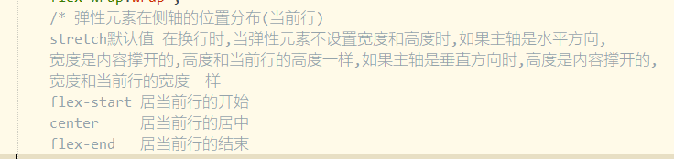

## 弹性元素在侧轴的位置分布(整体的)

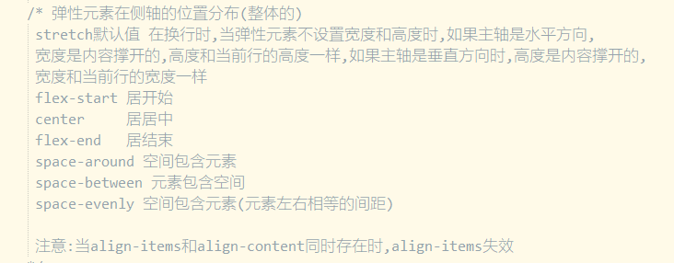

## 弹性元素在主轴的份数

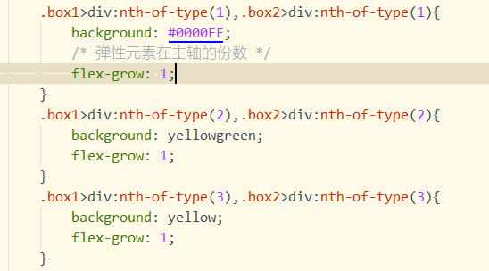

## 弹性元素的排序

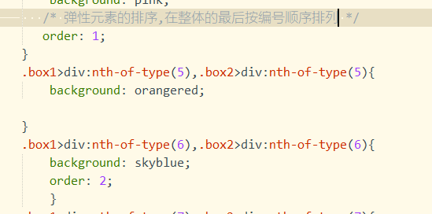

## 弹性元素的压缩率(收缩因子)

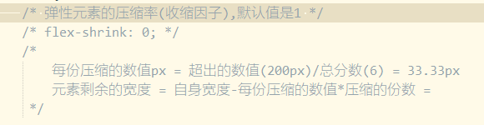

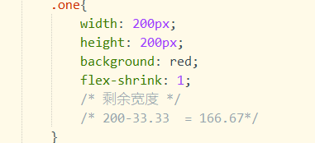

# Less

## 编译less

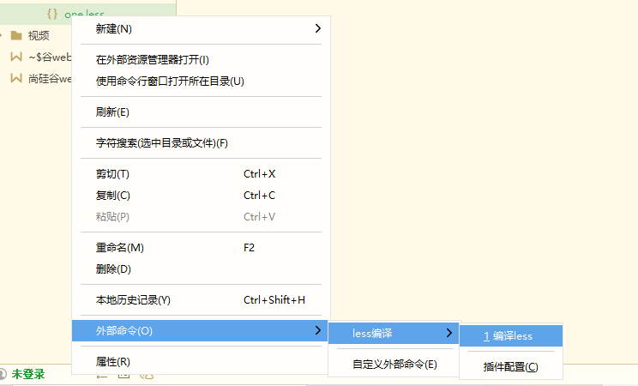

## 自动编译less

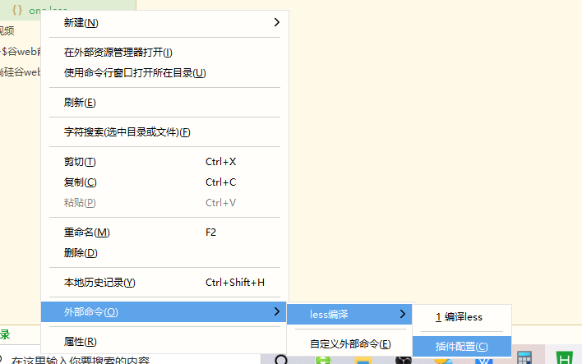

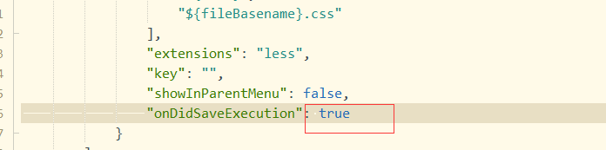

注意:重新启动hbuilder

# 移动端适配

## em单位

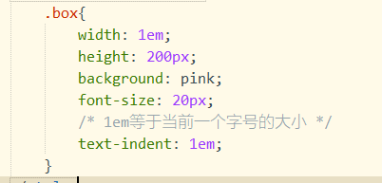

## rem单位

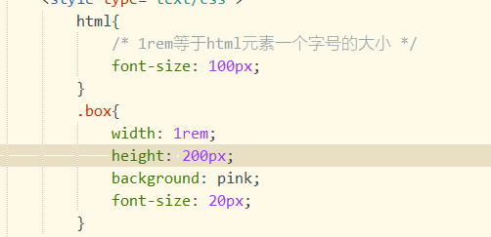

## 浏览器识别的最小字号

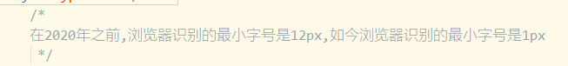

## 视口

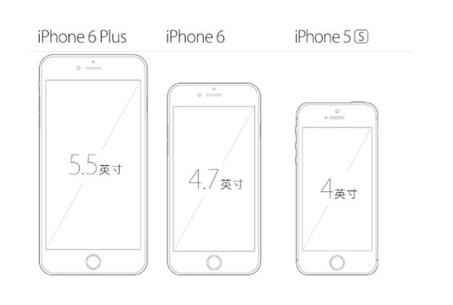

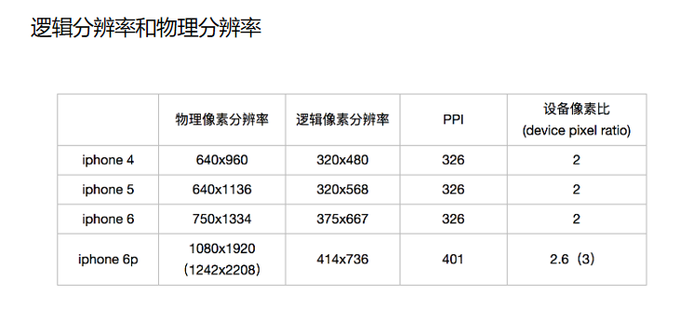

物理分辨率:显示分辨率

逻辑分辨率: 屏幕的像素尺寸

